**关于“最美笔记”评选活动的通知**

各团支部：

为鼓励学生在网课期间认真听课做好笔记，提高学生对于学习内容的理解，加深对学习的内容的掌握，提升对学习内容的记忆,促进同学们养成乐于做笔记，认真做笔记，善于做笔记的良好习惯,我院青协现举办“笔墨天玄，显于笔尖”最美笔记评选主题活动，具体内容如下：

**一、活动名称**

经管萤火青协“笔墨天玄，显于笔尖”最美笔记评选主题活动

**二、活动主题**

“疫”起学习，有“迹”可循

**三、活动时间**

2021年3月28日——2021年4月10日

**四、活动对象**

石家庄铁道大学经济管理学院19、20级新生

**五、主办方**

经济管理学院萤火青年志愿者协会

**六、活动内容**

1.参加活动的同学于寒假网课期间，选取最满意的章节笔记并进行恰当的涂鸦设计（设计须合理符合主题，积极向上，也可以适当张贴照片、贴纸等装饰）后发送给本班学委，笔记发送截止时间为4月4日18：00。

2.各班学委将参赛同学的笔记图片进行审查，作品要求积极向上，笔记照片中背景尽量无杂物。审查完毕后对作品进行压缩打包，压缩包以“班级+导员单位”命名，其中每名同学的参赛笔记单列为一个文件，且文件以“姓名+学号”为名称；笔记上可以标注笔记时间以及笔记科目、章节。

3.各班学委收齐后将文件进行排序整理并于4月4日18：00之前发送至经管萤火青协邮箱:jgyhqx@126.com（一个班级的参赛笔记为一个文件夹；压缩包及邮件名称为“班级+导员单位”）。

4、作品征集期间，各班学委扫码进入参赛群（二维码为附件三），方便活动后续开展。

注：1.本次活动每个班至少上交三份优秀笔记进行参赛。

1. 笔记内容为寒假网课期间所学知识，要求手写笔记，字迹清晰，重点明确，积极向上。

**七、活动奖励**

|  |  |  |  |  |
| --- | --- | --- | --- | --- |
| 奖项 | 一等奖 | 二等奖 | 三等奖 | 创意奖 |
| 人数 | 3 | 5 | 7 | 3 |
| 奖品 | 笔记本（优） | 笔记本 | 黑色签字笔 | 创意玻璃杯 |

笔记评选结束后，评选结果会以文件的形式下发给各班学习委员，同时获奖作品及人员名单会在“铁大经管萤火青协”公众号上进行公布，同学们可自行查看并积极转发。

**附件一：“经管萤火青协最美笔记评选”活动报名表**

**附件二:微信投票小程序二维码**

**附件三：QQ参赛群二维码**

经管萤火青协

2021年3月28日

**附件一**：

**“经管萤火青协最美笔记评选”活动报名表**

|  |  |  |
| --- | --- | --- |
| **导员单位** | **班级** | **姓名** |
|  |  |  |
|  |  |  |
|  |  |  |
|  |  |  |
|  |  |  |
|  |  |  |

**附件二**：**微信投票小程序二维码**

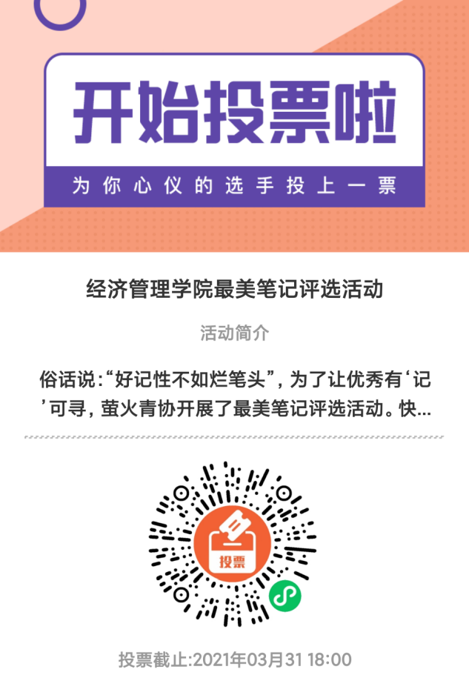

**附件三：QQ参赛群二维码**

